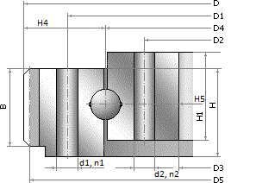
Внутреннее кольцо не выступает за внешнее.
Автокран Grove DTC 21-2 (грузоподъемность 21 тонна).

D=1103
D1=1020
D4=953
D2=930
D5=1100
D3=835
d1=24,0
n1=28 (ед.)
высота зуба=17,6
n3=107 (ед., количество зубов)
d2=23,6
n2=30 (ед.)
B=80,8
H=89,55
H1=83,9
d4=31 (диаметр тела качения)
n4=83 (количество тел качения)
h2=16 (ширина сепаратора)
H4=74,5
H5=57,2
Интервал между диаметрами отверстия:
- наружное 90,2
- внутреннее 68,15

